Graph cut

Segmentation des ombres

1) méthode : seuillage + croissance de région
- seuillage
le premier pic de l'histogramme
- croissance de région
accepte les voisins tant que leurs intensités est dans [mean- tolerance , mean + tolerance]
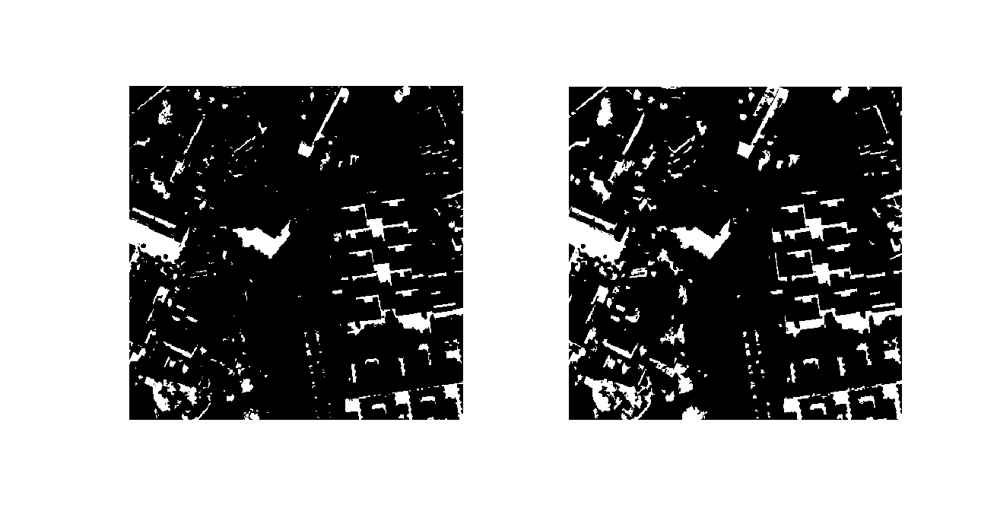
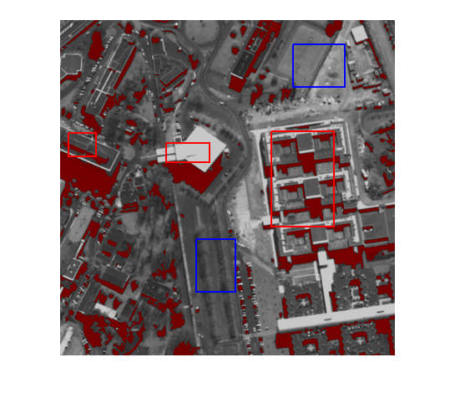

2) Graph cut binaire
- selection des fenetre
- estimation de deux gaussiannes
